1、阅读分析源代码，理解进程执行 fork/exec/wait/exit 的实 现，以及系统调用的实现（不需要编码）

请在实验报告中简要说明你对 fork/exec/wait/exit函数的分析。并回答如下问题：

1. 请分析fork/exec/wait/exit在实现中是如何影响进程的执行状态的？

在ucore中创建进程的唯一方式是fork，其过程是创建子进程的进程标识号；复制父进程中的项目给子进程；与父进程相连的文件表和索引值加1，与子进程相连；内核为子进程创建用户级上下文；生成进程的动态部分。调用成功，对父进程返回子进程的PID，对子进程返回-1；调用失败，返回-1至父进程；，exit函数就是进程结束函数，写入内存；wait：在一个进程调用了exit之后，该进程并非马上消失还留下一些参与的信息，用wait结束僵尸进程. 进程一旦调用了wait，就立即阻塞自己，当分析到当前进程的子进程已经exit，便会收集这个子进程的信息，然后彻底销毁，如果没有找到这样的子进程，就会一直阻塞在这里，直到有一个出现；exec：这个函数最大的作用在于可以取代调用进程的内容，是执行新程序的关键，当fork完后调用exec便会进行新进程的进行。

1. 请给出ucore中一个用户态进程的执行状态生命周期图（包执行状态，执行状态之间的变 换关系，以及产生变换的事件或函数调用）。（字符方式画即可）

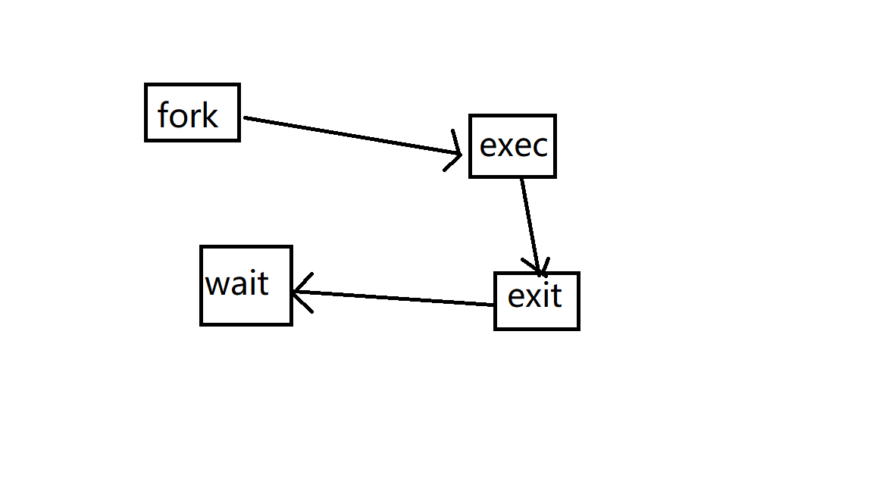

1、请理解并分析sched_calss中各个函数指针的用法，并接合Round Robin调度算法描 ucore的调度执行过程

Round Robin算法是一种循环调度算法，当一个进程被执行完后，将其资源释放给下一个程序。

2、请在实验报告中简要说明如何设计实现”多级反馈队列调度算法“，给出概要设计，鼓励给 出详细设计

假设系统中有3个反馈队列Q1,Q2,Q3，时间片分别为2，4，8。

现在有3个作业J1,J2,J3分别在时间 0 ，1，3时刻到达。而它们所需要的CPU时间分别是3，2，1个时间片。

1、时刻0 J1到达。于是进入到队列1 ， 运行1个时间片 ， 时间片还未到，此时J2到达。

2、时刻1 J2到达。 由于时间片仍然由J1掌控，于是等待。 J1在运行了1个时间片后，已经完成了在Q1中的2个时间片的限制，于是J1置于Q2等待被调度。现在处理机分配给J2。

3、时刻2 J1进入Q2等待调度，J2获得CPU开始运行。

4、时刻3 J3到达，由于J2的时间片未到，故J3在Q1等待调度，J1也在Q2等待调度。

5、时刻4 J2处理完成，由于J3，J1都在等待调度，但是J3所在的队列比J1所在的队列的优先级要高，于是J3被调度，J1继续在Q2等待。

6、时刻5 J3经过1个时间片，完成。

7、时刻6 由于Q1已经空闲，于是开始调度Q2中的作业，则J1得到处理器开始运行。

8、时刻7 J1再经过一个时间片，完成了任务。于是整个调度过程结束。